Муниципальное образовательное бюджетное учреждение дополнительного образования «Детская школа искусств «Гармония» п. Гайны

Мастер – класс
«Символ 2021 года»

Преподаватель дополнительного предпрофессионального художественного образования высшей категории Н. Н. Ельцова

Гайны 2020

Бумажное моделирование или паперкрафт – это создание объемных 3Д моделей из бумаги. Он имеет несколько уровней сложности от полигональных моделей, практически не отличимых от живых фигур, до CubeeCraft (кубического моделирования, где основа фигуры куб).
Наша поделка выполняется в самом простом варианте.
Для творчества нужны будут: схемы-развертки; цветная бумага, ножницы, фломастеры. | 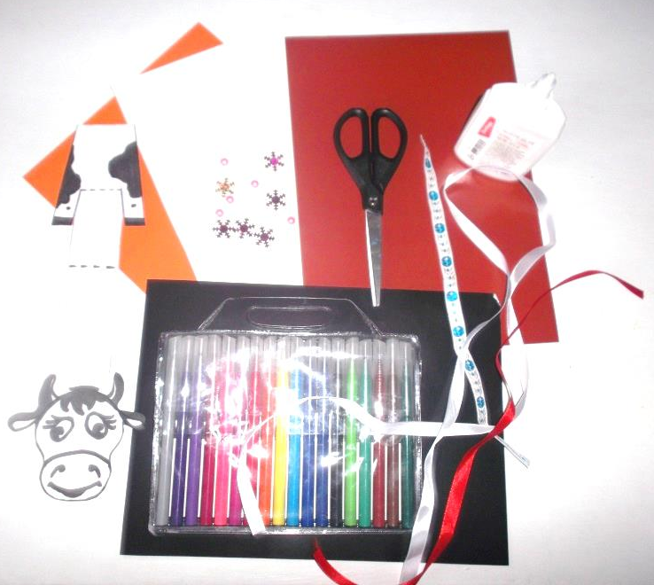
Процесс сборки модели достаточно прост: вырезать выкройки, согнуть их по пунктирным линиям. | 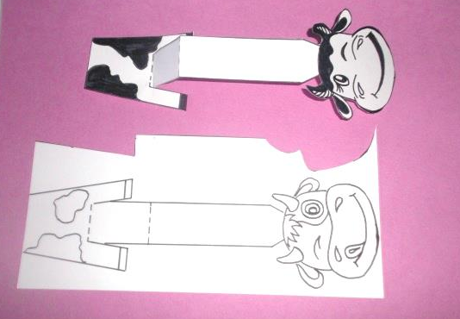
Итог работы | 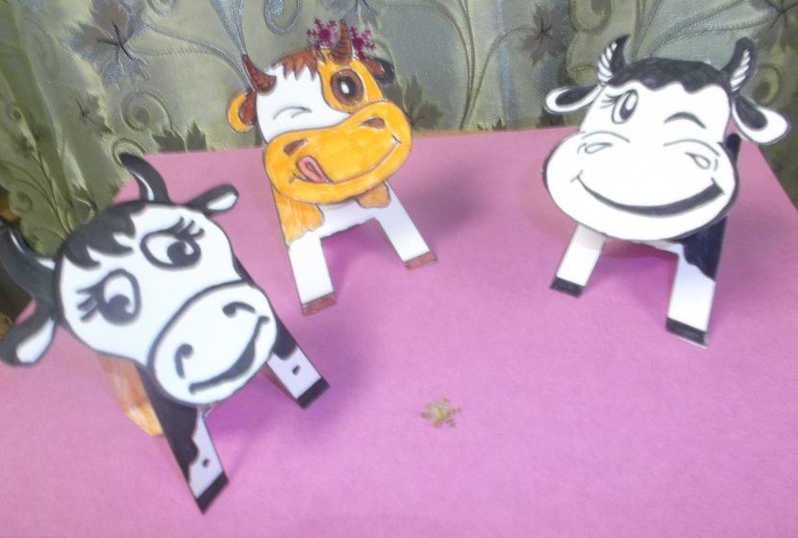
Примечание | Чтобы фигурка получилась аккуратной, необходимо следовать следующим правилам:  - При самостоятельной распечатке схем нужно использовать бумагу плотностью не ниже 200 г/м2.  - Перед работой тщательно вымыть руки, чтобы не испачкать заготовки.  - Склеивать детали быстросохнущим клеем, который не деформирует бумагу.

